Отчёт по программе для просмотра картинок

Первый день.

1. Создан проект.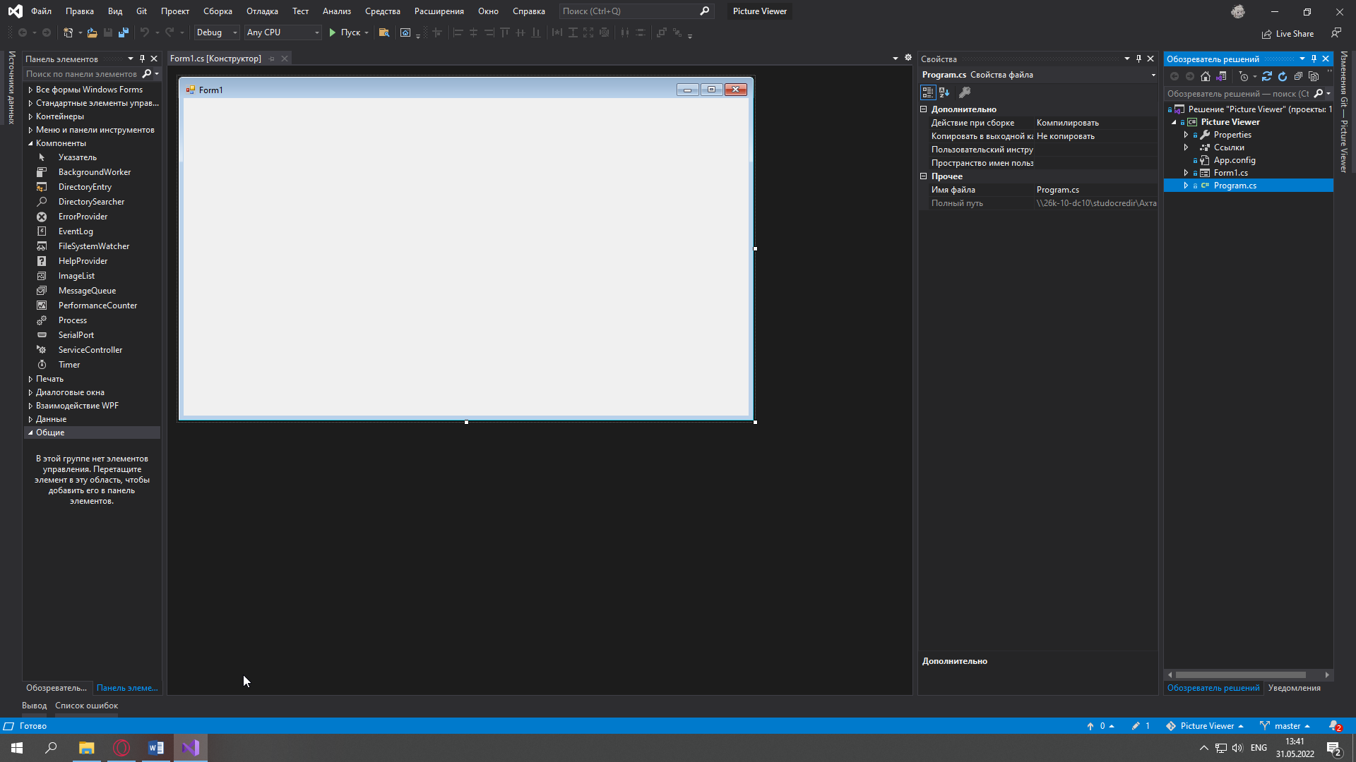
2. Переименовано окно. 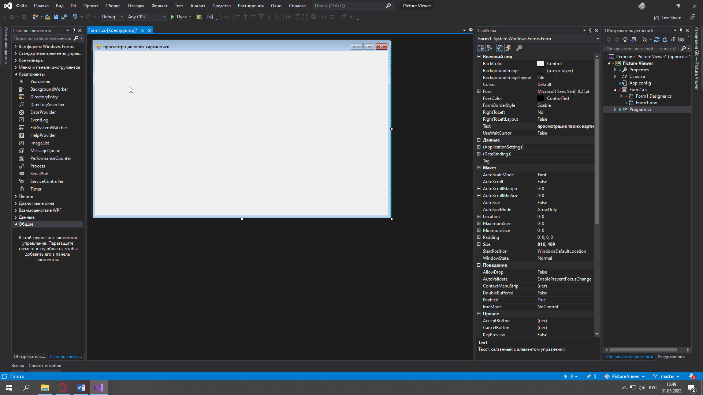
3. Добавлена таблица в окно. 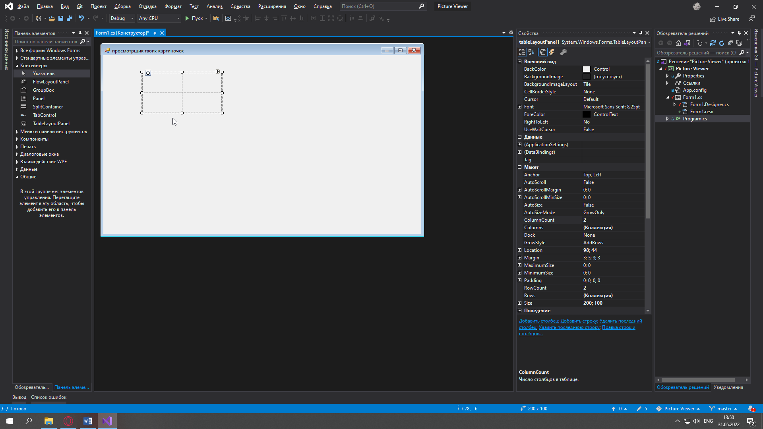
4. Таблица растянута на всё окно.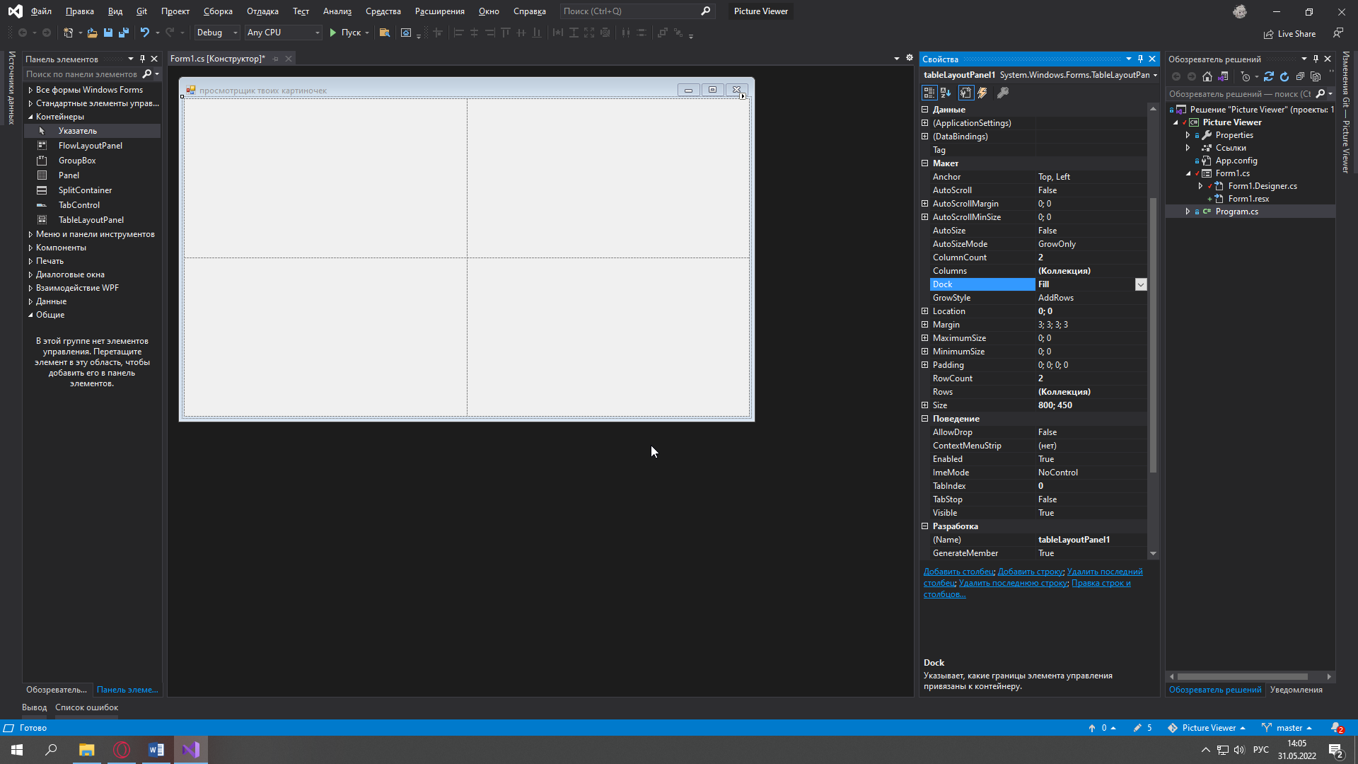
5. Изменены размеры ячеек таблицы. 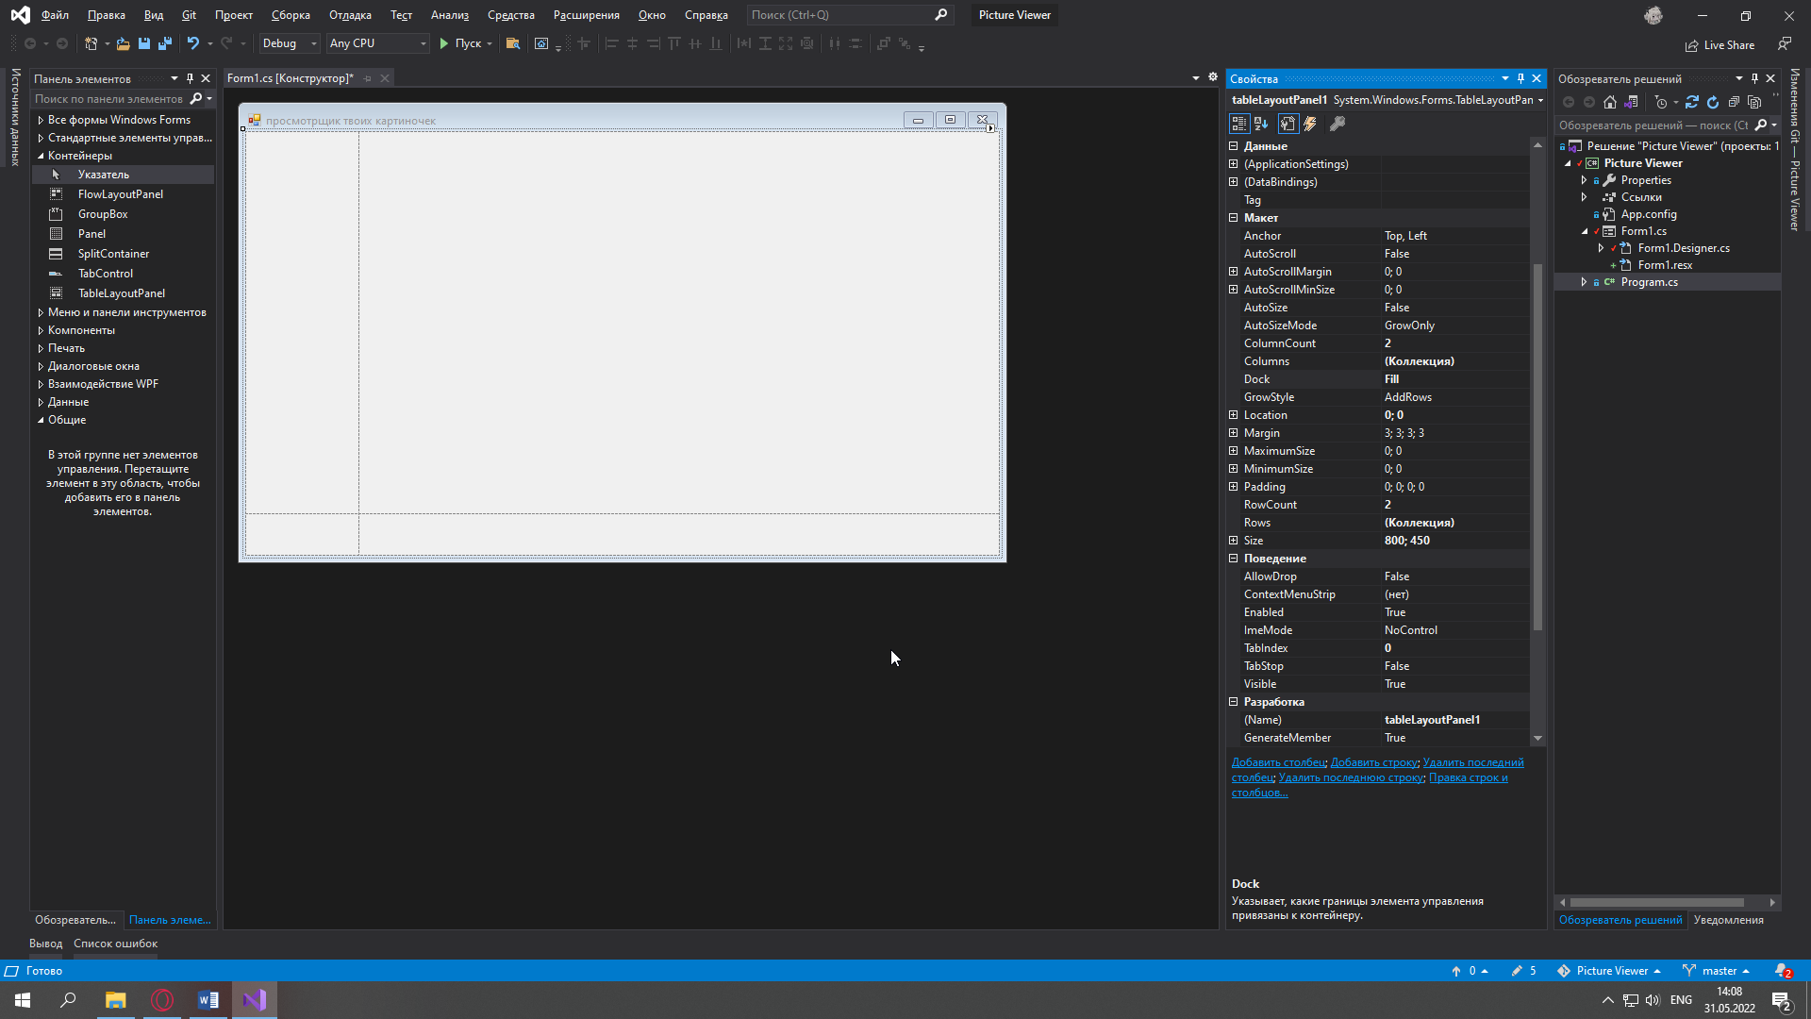
6. Добавлен PictureBox. 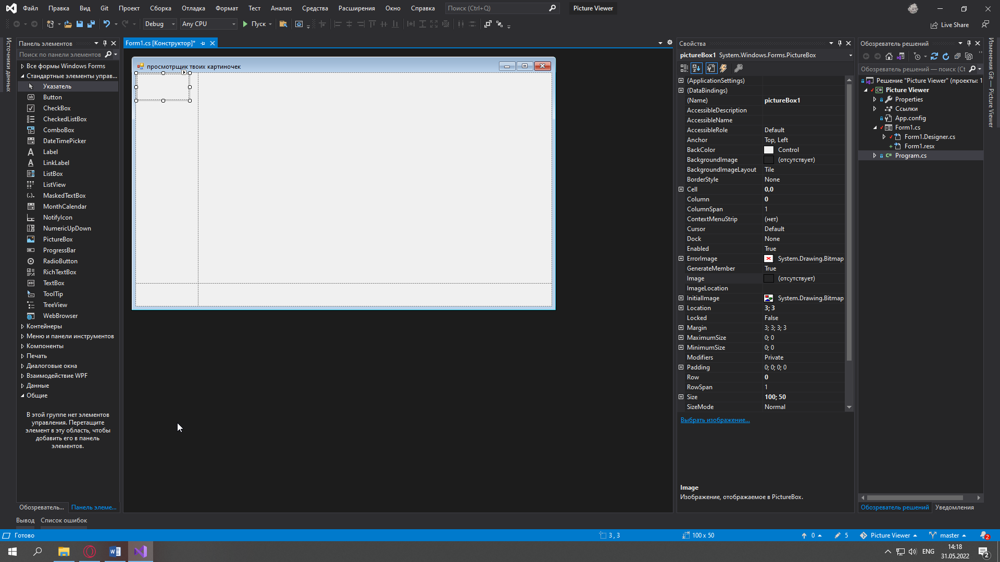
7. PictureBox установлен на две ячейки и растянут. 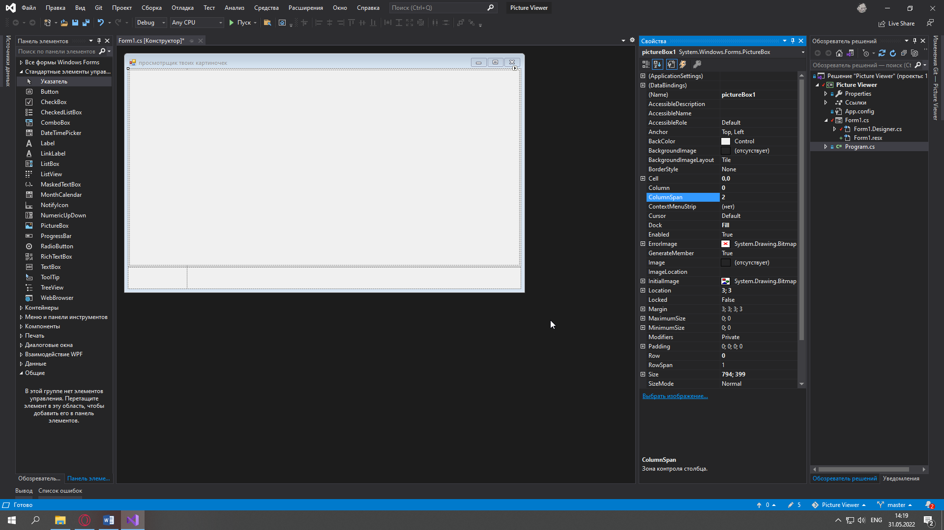
8. Добавлен CheckBox и назван «растянуть» (англ. “Stretch”. В последствии может быть переименован, если смысл кнопки будет более конкретным). 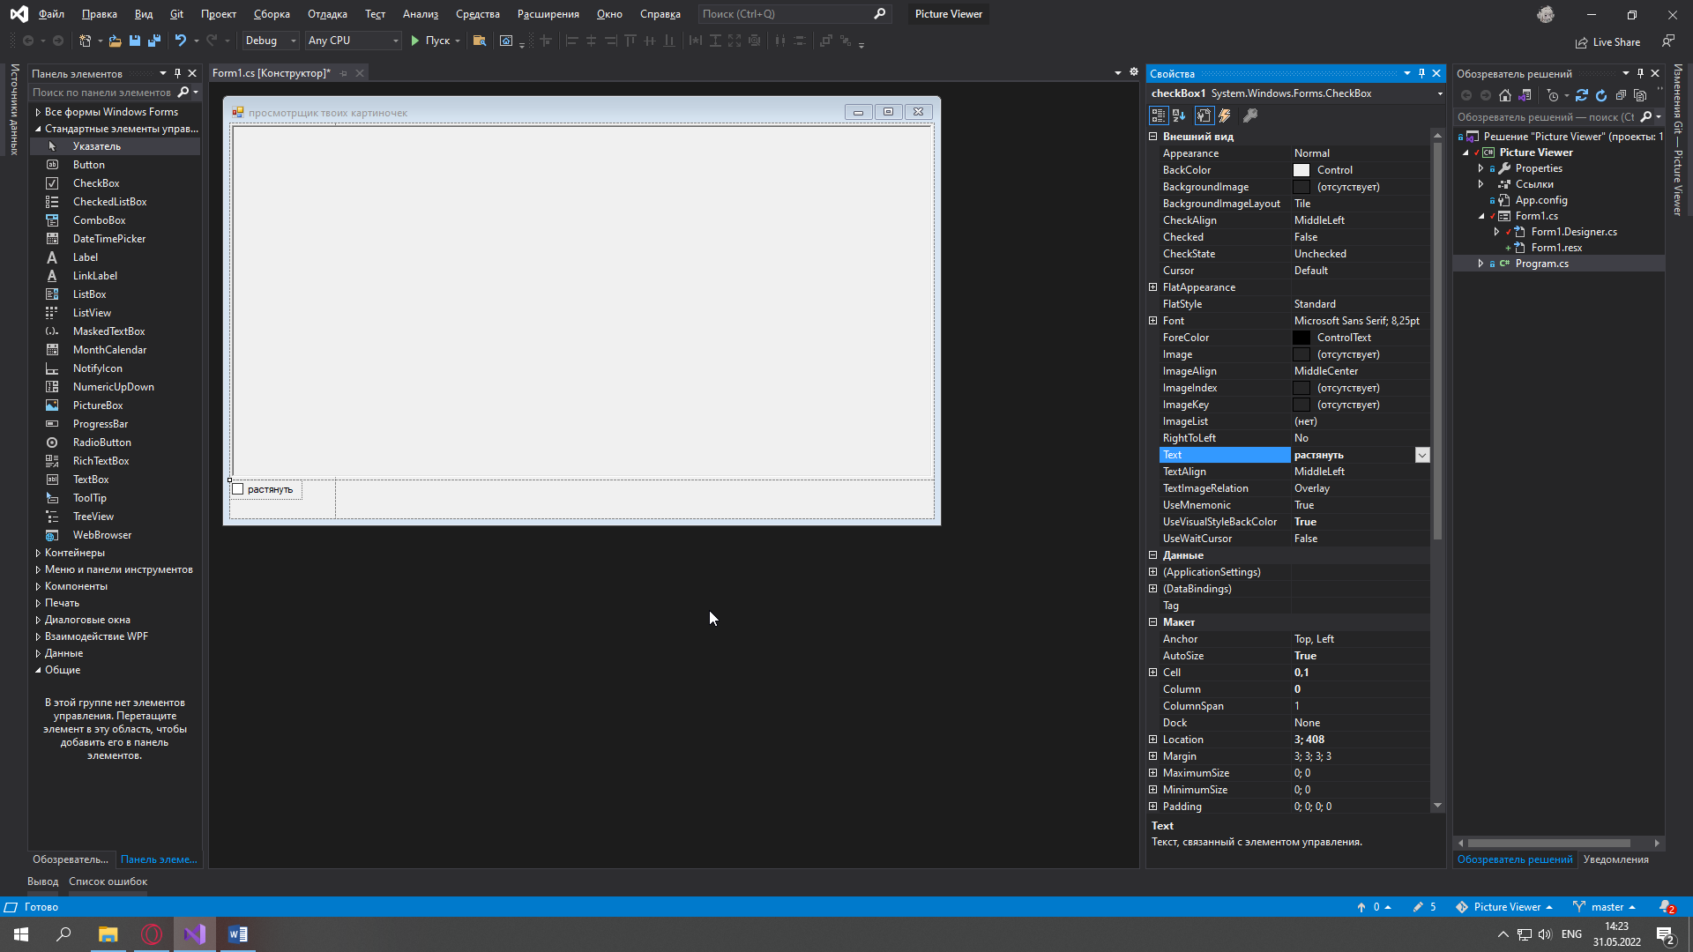
9. Добавлен FlowLayoutPanel. 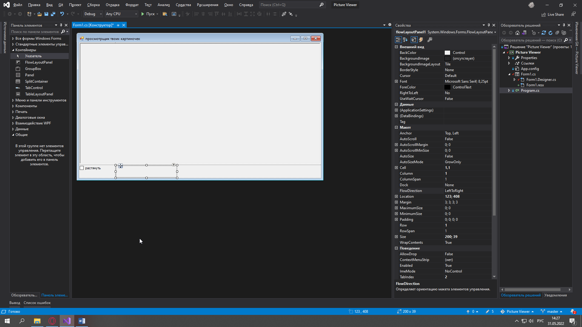
10. FlowLayoutPanel растянут на ячейку, в него добавлены 4 кнопки. 